Входное тестирование по музыке, 5 класс. 2014 - 2015учебный год
Вариант1
Часть А. Задание 1. (базовый уровень). Назови жанры русских народных песен и приведи пример
____________________________________________________________________________________________________________________________________________________________________________________________________________________________________________________________________________________________
Задание 2(повышенный ) Напиши, как называется ансамбль
а) если исполнитель один _________
б) играют два скрипача, пианист и флейтист _________________
в) три девочки поют песню ______________________________
г) мальчик играет на гитаре, а девочка на пианино ______________
Задание 3 (базовый и повышенный уровень) напиши: кто такие святые земли Русской? Кого из них ты знаешь?______________________________________________________________________________________________________________________________________________________________________________________
Задание 4.(комплексное: базовый и повышенный уровень)
Выбери из предложенного списка названия русских народных инструментов, к какой группе инструментов они относятся? Если знаешь еще названия русских народных инструментов – напиши.
а) балалайка б) литавры в) флейта г) ложки
д) скрипка е) кларнет ж) гусли з) жалейка
_____________________________________________________________________________________________________________________________________________________________________________________________

Задание5.(повышенный уровень) Какие колокольные звоны ты знаешь? Когда они звучат и где?_________________________________________________________________________________________________________________________________________________________________________________________
Задание 6. (базовый и повышенный уровень) Вспомни, какие обрядовые праздники ты знаешь. Какой из праздников ты бы посоветовал провести своему классу? Почему ты выбрал этот праздник? Определи возможности своего участия в подготовке, организации и проведении этого праздника ___________________________________________________________________________________________________________________________________________________________________________________________________________________________________________________________________________________________________________________________________________________________________________________________________________________________________________________
Задание 7(базовый и повышенный уровень) Перед тобой под цифрами 1 и 2 фрагменты двух песен. Какую из них придумал композитор? Почему так думаешь? Объясни свой выбор.
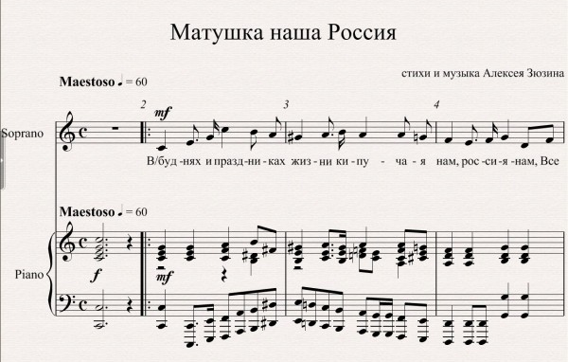 2. 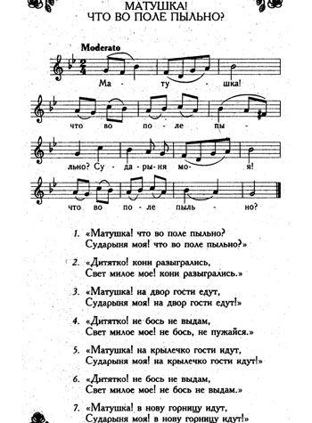
1. ______________________________________________________________________________________________________________________________________________________________________________________________
_______________________________________________________________________________________________
_______________________________________________________________________________________________
Часть Б. Задание 8 (Комплексное: базовый и повышенный уровень) Прослушай фрагмент музыкального произведения и ответь на следующие вопросы.1вопрос: Какой из композиторов сочинил это произведение? Подчеркни правильный ответ: Пётр Ильич Чайковский, Людвиг ванн Бетховен, Сергей Сергеевич Прокофьев.
2 вопрос: Каков характер звучания музыки, подчеркни подходящие слова: спокойная, решительная, уверенная, мужественная, весёлая, патриотичная, нежная, радостная, распевная. Может быть как–то иначе? Допиши_____________________________________________________________. Кто герой этого произведения?______________________________________________________________________________
Вариант №2
Часть А. Задание 1. (базовый уровень). Назови жанры русских народных песен и приведи пример_______
______________________________________________________________________________________________________________________________________________________________________________________________
Задание 2(повышенный) Напиши, как называется ансамбль
а) Скрипач, пианист и трубач играют вместе_______________
б) девочка поет песню _________________
в) играют два скрипача, пианист и флейтист ________________
г) Мама играет на пианино, а папа на гитаре ______________
Задание 3 (повышенный уровень) напиши: кто такие святые земли Русской? Кого из них ты знаешь?______________________________________________________________________________________________________________________________________________________________________________________
Часть Б. Задание 4. (Комплексное: базовый и повышенный).
Выбери из предложенного списка названия инструментов симфонического оркестра, к какой группе инструментов они относятся? Если знаешь еще названия инструментов – напиши.
а) балалайка б) литавры в) флейта г) ложки
д) скрипка е) кларнет ж) гусли з) жалейка
______________________________________________________________________________________________________________________________________________________________________________________________
Задание 5. (базовый и повышенный уровень) Какие колокольные звоны ты знаешь? Когда они звучат и где?______________________________________________________________________________________________________________________________________________________________________
Задание 6. (базовый и повышенный уровень) Вспомни, какие обрядовые праздники ты знаешь. Какой из праздников ты бы посоветовал провести своему классу? Почему ты выбрал этот праздник? Определи возможности своего участия в подготовке, организации и проведении этого праздника ____________________________________________________________________________________________________________________________________________________________________________________________________________________________________________________________________________________________________________________________________________________________________________________________
Задание 7. (базовый и повышенный уровень) Перед тобой под цифрами 1 и 2 фрагменты двух песен. Какую из них придумал народ? Почему так думаешь? Объясни свой выбор.
1. 2
____________________________________________________________________________________________________________________________________________________________________________________________________________________________________________________________________________________________________________________________________________________________________________________________

Часть Б. Задание 8 (Комплексное: базовый и повышенный уровень) Прослушай фрагмент музыкального произведения и ответь на следующие вопросы.1вопрос: Какой из композиторов сочинил это произведение? Подчеркни правильный ответ: Пётр Ильич Чайковский, Людвиг ванн Бетховен, Сергей Сергеевич Прокофьев.
2 вопрос: Каков характер звучания музыки, подчеркни подходящие слова: спокойная, решительная, уверенная, мужественная, весёлая, патриотичная, нежная, радостная, распевная. Может быть как–то иначе? Допиши_____________________________________________________________. Кто герой этого произведения?______________________________________________________________________________

